INFORME DE FISCALIZACIÓN AMBIENTAL

INSPECCIÓN AMBIENTAL

RELLENO SANITARIO LOMA LOS COLORADOS

DFZ-2014-260-XIII-RCA-IA

 | Nombre | Firma
Aprobado | Cristián Jorquera R.
Revisado | Boris Cerda P.
Elaborado | Esteban Dattwyler C.

Tabla de Contenidos
Tabla de Contenidos 2
1. RESUMEN. 3
2. IDENTIFICACIÓN DEL PROYECTO, INSTALACIÓN, ACTIVIDAD O FUENTE FISCALIZADA 4
3. INSTRUMENTOS DE GESTIÓN AMBIENTAL QUE REGULAN LA ACTIVIDAD FISCALIZADA. 8
4. ANTECEDENTES DE LA ACTIVIDAD DE FISCALIZACIÓN. 9
5. HECHOS CONSTATADOS. 13
6. OTROS HECHOS. 22
7. CONCLUSIONES. 24
8. DOCUMENTACIÓN SOLICITADA Y ENTREGADA. 32
9. ANEXOS. 34

RESUMEN.

El presente documento da cuenta de los resultados de las actividades de fiscalización ambiental realizada por la Superintendencia del Medio Ambiente, junto al Servicio Agrícola y Ganadero (SAG) y la Corporación Nacional Forestal (CONAF), al proyecto “Relleno Sanitario Loma Los Colorados”, del titular KDM S.A. La actividad de inspección fue desarrollada durante los días 24, 25, 26 y 27 de junio de 2014.

El proyecto consiste en la operación de un Relleno Sanitario de disposición y tratamiento de residuos sólidos domiciliarios, localizado en el Fundo Las Bateas, de 800 ha de superficie, a 2 kilómetros de la localidad de Montenegro en la comuna de Til Til. También, su Sistema de Tratamiento de Lixiviados, Central ERNC y Mono relleno de lodos de sanitarias.

Las materias relevantes objeto de la fiscalización tuvieron relación con Manejo de Residuos, Manejo de Lixiviados, Control de Olores, Manejo de Biogás, Manejo de Emisiones Atmosféricas, Manejo de Reforestaciones y Manejo de Agua Lluvia.

El presente informe se centra en los hallazgos detectados en las materias relevantes fiscalizadas relativas al Manejo de Residuos, Manejo de Lixiviados, Control de Olores, Manejo de Biogás, Manejo de Emisiones Atmosféricas y Manejo de Reforestaciones. Al respecto de los hechos que constituyen las conformidades, estas detallan en las actas de fiscalización (Anexos 1, 2, 3 y 4).

Entre los hechos constatados que representan los principales hallazgos, se destacan la humectación de caminos y la reinyección en pozos con efluente de la planta de tratamiento de lixiviados; la no implementación de cierre con capa de suelo ni de pozos de venteo de biogás en celdas cerradas del mono relleno y la no implementación del sistema de abatimiento de H₂S en el manejo de biogás.

IDENTIFICACIÓN DEL PROYECTO, INSTALACIÓN, ACTIVIDAD O FUENTE FISCALIZADA

Antecedentes Generales

Identificación de la actividad, proyecto o fuente fiscalizada:
Relleno Sanitario Loma Los Colorados
Región:  Metropolitana | Ubicación de la actividad, proyecto o fuente fiscalizada:  Panamericana Norte, km 62,5 Til Til.
Provincia:
Chacabuco
Comuna:
Til Til
Titular de la actividad, proyecto o fuente fiscalizada:  KDM S.A. | RUT o RUN:  96.754.450-7
Domicilio Titular:  Alcalde Guzmán 0180, Quilicura. | Correo electrónico:  --
Domicilio Titular:  Alcalde Guzmán 0180, Quilicura. | Teléfono:  +56(2) 23893200
Identificación del Representante Legal:  José Miguel Gutiérrez Sastre | RUT o RUN:  14.718.595-2
Domicilio Representante Legal:  Alcalde Guzmán 0180, Quilicura. | Correo electrónico:  jmgutierrez@kdm.cl
Teléfono:
+56(2) 23893200
Fase de la actividad, proyecto o fuente fiscalizada:
Operación

Ubicación y Layout

Figura 1. Mapa de ubicación regional (Fuente: Google Earth 2014).
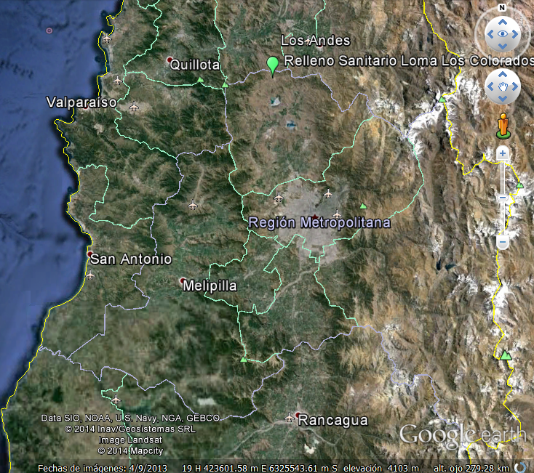
Región de O’Higgins
Región de Valparaíso
Figura 2. Mapa de ubicación local (Fuente: Google Earth 2014).

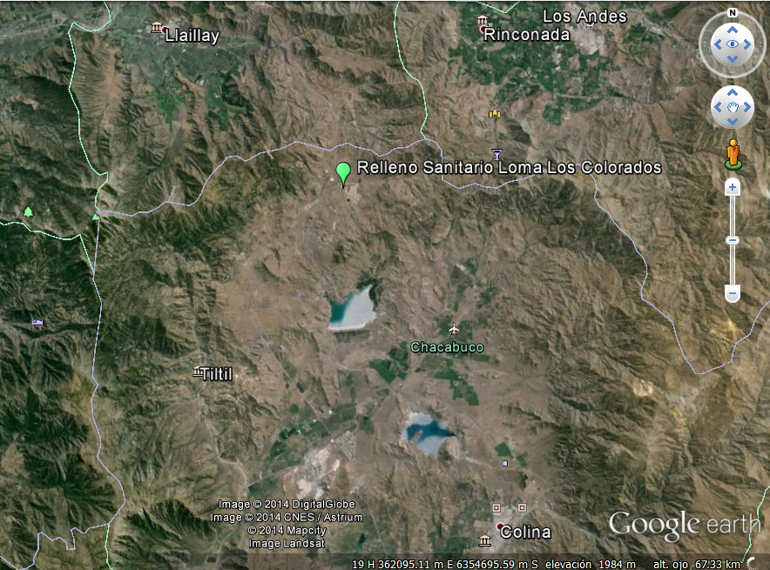
Til
Coordenadas UTM de referencia
Datum: WGS84 | Huso:19 | UTM N:6.352.193 | UTM E: 331.853
Ruta de acceso: Desde Santiago, dirigirse al norte 62 kilómetros por la Ruta 5 norte, tomar camino local y seguir por 1 kilómetro hasta llegar a las instalaciones.

Figura 3. Layout del proyecto (Fuente: Google Earth, 2014)

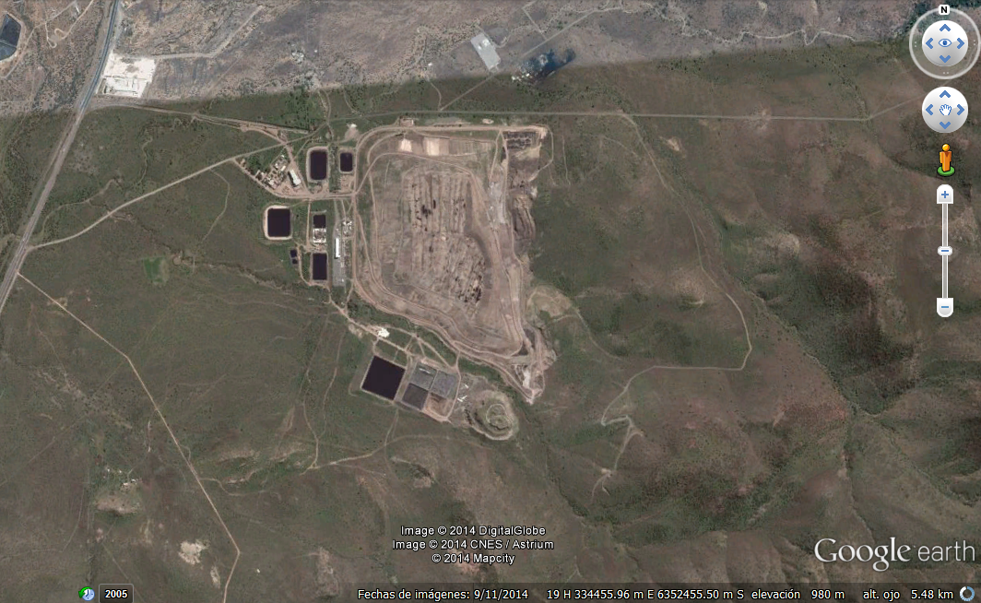
Central ERNC
Tratamiento de Lixiviados
Andén FEPASA
Relleno Sanitario
Canchas de Secado
Mono Relleno

INSTRUMENTOS DE GESTIÓN AMBIENTAL QUE REGULAN LA ACTIVIDAD FISCALIZADA.

Identificación de Instrumentos de Gestión Ambiental que regulan la actividad, proyecto o fuente fiscalizada.
N° | Tipo de instrumento | N°/  Descripción | Fecha | Comisión / Institución | Nombre de la actividad, proyecto o fuente regulada | Comentarios | Instrumento fiscalizado
1 | RCA | 990 | 1995 | COREMA RM | CONSTRUCCIÓN DE SISTEMA DE TRATAMIENTO INTERNO Y DISPOSICIÓN FINAL DE RESIDUOS SÓLIDOS URBANOS PARA LA REGIÓN METROPOLITANA | 791 / 2010 - Comisión Regional del Medio Ambiente | Si
2 | RCA | 60 | 2006 | COREMA RM | MEJORA AL SISTEMA DE TRATAMIENTO RILES RELLENO SANITARIO LOMA LOS COLORADOS Y DESARROLLO ALTERNATIVA DEL TRATAMIENTO TERCIARIO | 0252 / 2013 - Otro | Si
3 | RCA | 391 | 2006 | COREMA RM | AMPLIACIÓN DEL SISTEMA DE ABATIMIENTO DE BIOGAS; SISTEMA DE CAPTACIÓN, TERMODEGRADACIÓN Y UTILIZACIÓN ENERGÉTICA, EN EL MARCO DEL MECANISMO PARA UN DESARROLLO LIMPIO, EN EL RELLENO SANITARIO LOMA LOS COLORADOS |  | Si
4 | RCA | 262 | 2008 | COREMA RM | PLANTA DE COMPOSTAJE DE RESIDUOS ORGÁNICOS KDM S.A. |  | Si
5 | RCA | 263 | 2008 | COREMA RM | CANCHA DE SECADO Y MONO-RELLENO DE LODOS EN LOMA LOS COLORADOS |  | Si
6 | RCA | 706 | 2008 | COREMA RM | PLANTA RECUPERADORA DE RECICLABLES RELLENO SANITARIO LOMA LOS COLORADOS | 1681 / 2012 - Otro | No
7 | RCA | 344 | 2010 | COREMA RM | CENTRAL LOMA LOS COLORADOS

ANTECEDENTES DE LA ACTIVIDAD DE FISCALIZACIÓN.

Motivo de la Actividad de Fiscalización.

Motivo:  Programada | Descripción del motivo:  Según Resolución SMA N°4/2014 que fija Programa y Subprogramas Sectoriales de Fiscalización Ambiental de Resoluciones de Calificación Ambiental para el año 2014.

Materia Específica Objeto de la Fiscalización Ambiental.

- Manejo de Residuos
- Manejo de Lixiviados
- Control de Olores
- Manejo de Biogás
- Manejo de Emisiones Atmosféricas
- Manejo de Reforestaciones
- Manejo de Agua Lluvia

Aspectos relativos a la ejecución de la Inspección Ambiental.

Primer día de inspección.

Fecha de realización:  24 de junio de 2014 | Hora de inicio:  11:10 |  | Hora de finalización:  16:30
Fiscalizador encargado de la actividad:  Esteban Dattwyler C. |  |  | Órgano:  SMA
Fiscalizadores participantes:  Luis Garrido I.  Juan Pablo Aravena B.  Víctor Pavéz R. |  |  | Órgano:  CONAF  CONAF  CONAF
Existió oposición al ingreso: No |  | Existió auxilio de fuerza pública: No
Existió colaboración por parte de los fiscalizados: No |  | Existió trato respetuoso y deferente: Si
Entrega de antecedentes solicitados: No |  | Entrega de acta: Si (Anexo 1)
Observaciones: --

Segundo día de inspección.

Fecha de realización:  25 de junio de 2014 | Hora de inicio:  10:10 |  | Hora de finalización:  16:00
Fiscalizador encargado de la actividad:  Esteban Dattwyler C. |  |  | Órgano:  SMA
Fiscalizadores participantes:  Luis Garrido I.  Juan Pablo Aravena B.  Víctor Pavéz R. |  |  | Órgano:  CONAF  CONAF  CONAF
Existió oposición al ingreso: No |  | Existió auxilio de fuerza pública: No
Existió colaboración por parte de los fiscalizados: No |  | Existió trato respetuoso y deferente: Si
Entrega de antecedentes solicitados: No |  | Entrega de acta: Si (Anexo 2)
Observaciones: --

Tercer día de inspección.

Fecha de realización:  26 de junio de 2014 | Hora de inicio:  10:00 |  | Hora de finalización:  18:20
Fiscalizador encargado de la actividad:  Esteban Dattwyler C. |  |  | Órgano:  SMA
Existió oposición al ingreso: No |  | Existió auxilio de fuerza pública: No
Existió colaboración por parte de los fiscalizados: No |  | Existió trato respetuoso y deferente: Si
Entrega de antecedentes solicitados: No |  | Entrega de acta: Si (Anexo 3)
Observaciones: --

Cuarto día de inspección.

Fecha de realización:  27 de junio de 2014 | Hora de inicio:  10:10 |  | Hora de finalización:  16:00
Fiscalizador encargado de la actividad:  Esteban Dattwyler C. |  |  | Órgano:  SMA
Fiscalizadores participantes:  Cristián Jorquera R.  Juan Machuca L.  Edson Urtubia Z. |  |  | Órgano:  SMA  SAG  SAG
Existió oposición al ingreso: No |  | Existió auxilio de fuerza pública: No
Existió colaboración por parte de los fiscalizados: No |  | Existió trato respetuoso y deferente: Si
Entrega de antecedentes solicitados: No |  | Entrega de acta: Si (Anexo 4)
Observaciones: --

Esquema de recorrido

Figura 3. Recorrido (Fuente: Google Earth, 2014)

8
9
7
5
6
4
3
2
1

Detalle del Recorrido de la Inspección.

N° de estación | Nombre del sector | Descripción estación
1 | Anden FEPASA | Llegada de Residuos desde Estación de Transferencia.
2 | Relleno Sanitario | Masa de Residuos
3 | PTL | Planta de Tratamiento de Lixiviados
4 | Central Eléctrica | Planta ERNC.
5 | Planta de Compostaje | No implementada.
6 | Canchas de secado | Secado de lodos de PTAS.
7 | Mono relleno | Mono relleno de lodos de PTAS.
8 | Pozos | Pozo de monitoreo de agua subterránea
9 | PMF | Ejecución de Obras de Reforestación

Aspectos relativos al Seguimiento Ambiental

El titular, KDM S.A., no ha cargado antecedentes relativos al seguimiento ambiental de las Resoluciones de Calificación Ambiental asociadas al proyecto Relleno Sanitario Loma Los Colorados, en el Sistema de Seguimiento Ambiental de la Superintendencia del Medio Ambiente.

HECHOS CONSTATADOS.

El presente informe se centra en los principales hallazgos detectados en las inspecciones de los días 24, 25, 26 y 27 de junio de 2014.

Al respecto de los hechos que constituyen conformidades, estas se encuentran descritas en las actas de fiscalización ambiental de los días 24, 25, 26 y 27 de junio de 2014 (Anexo 1, 2, 3 y 4).

Manejo de Residuos

Hecho Constatado: N° 1 | Estación N°: 5
Exigencia

RCA N° 262/2008

Considerando 3
Que, según los antecedentes indicados en la Declaración de Impacto Ambiental, el Proyecto “Planta de Compostaje de Residuos Orgánicos KDM S.A”, tiene por objetivo, la construcción y operación de una instalación de tratamiento de residuos sólidos de origen domiciliario, que se denomina Planta de Compostaje de Residuos Orgánicos, para desarrollar la transformación de residuos orgánicos de origen vegetal y de otros residuos orgánicos (tales como lodos del tratamiento de aguas servidas o desechos de la agroindustria), en materia prima valorizable para la elaboración de un producto denominado compost, que puede ser utilizado como mejorador y acondicionador de suelos en la agricultura, recuperación de suelos degradados, revegetación de sitios industriales, y en el diseño paisajístico a nivel urbano, industrial e incluso domiciliario, entre otros usos posibles.

Hechos:

Se constató que la cancha de compostaje proyectada no se encuentra construida, no obstante, se visitó el área de emplazamiento proyectada, ubicada en el sector sur contigua a la piscina de lixiviados P3, se recorrió a pie unas 4 hectáreas alrededor del punto ubicado en las coordenadas UTM N: 6.351.416 ; E: 331.418 (WGS 84; Huso 19), y se observó que el área de emplazamiento, indicada por Miguel Monsalva (Jefe del Dpto. de Medio Ambiente, Prevención de Riesgos y Sistemas de Gestión Integral), permanece con vegetación nativa y condiciones naturales no intervenidas por el proyecto de cancha de compostaje.

Hecho Constatado: N° 2 | Estación N°: 7
Exigencia

RCA N° 263/2008

Considerando 3.3.3.2
Mono-Relleno de Lodos
La fase de Cierre o Abandono del proyecto considera las actividades relacionadas con la clausura y puesta en seguridad del área final de disposición del mono-relleno y la reinserción del sitio al entorno. La clausura, puesta en seguridad y la recuperación de la cubierta vegetal de las distintas etapas de avance del depósito se realizarán en forma paralela a la operación, en la medida que éstas alcancen su cota final de diseño.
El plan de cierre se va desarrollando en forma paralela a la etapa de operación en la medida en que se van llenando las celdas de disposición de residuos. Una vez alcanzada la altura final de la celda, se efectuará la nivelación final en toda su extensión dejando la superficie plana mediante el uso de maquinaria.
La cobertura final consiste en una capa de suelo de 0,6 m de espesor. Construida la capa final, se procederá a la recuperación y revegetación del área. Se contempla plantar arbustos y, en la medida de lo posible, de especies vegetales existentes en sectores cercanos. Finalmente, cabe mencionar que no se requerirá de personal o maquinaria una vez construida la capa final revegetada y retiradas todas las instalaciones.
Independiente de la fecha del término del proyecto, el titular aplicará las capas superficiales sobre las celdas utilizadas y reforestará todas las superficies intervenidas.

Considerando 5.3.9
Contar con recubrimiento final o definitivo que consistirá en una cobertura de aproximadamente 60 cm del suelo escarpado originalmente, en dos capas, sobre el cual se plantará vegetación nativa local de raíces cortas.

Hechos:
Se constató que las Celdas 1 y 2 del mono relleno, se encuentran cerradas ya que llegaron a su máximo nivel. Arturo Krell (Subgerente de operaciones) y Darío Vargas (Jefe de operaciones) señalaron que cada celda tiene aproximadamente un año de vida útil, comenzando la operación de la Celda 1 en marzo de 2012 y finalizando en marzo de 2013. A su vez, la Celda 2 comenzó su operación en marzo de 2013 y finalizó en marzo de 2014, cuando comenzó la operación de la Celda 3.

El cierre de las Celdas 1 y 2 consiste en cobertura de geo membrana de 1 mm de espesor. En la Celda 1 se constató la rajadura de la geomembrana de cobertura, en dirección oriente –poniente, a la mitad de la celda, dejando al descubierto parte de la superficie de lodos. Arturo Krell, indicó que esto ocurrió en diciembre de 2013 aproximadamente y actualmente se están haciendo los presupuestos para ejecutar las reparaciones.

Manejo de Lixiviados

Hecho Constatado: N° 3 | Estación N°: 3
Documentación solicitada y entregada:
-Último análisis realizado, respecto al D.S. 90 para el efluente de la planta de tratamiento de lixiviados que pasa por los sistemas de carbón activo y osmosis Inversa, el que posteriormente se descarga a un curso superficial.
-Último Informe Consolidado del caudal con su respectivo análisis, que se traslada a la Planta de Tratamiento de Aguas Servidas.
- Balance Hidráulico del Sistema de tratamiento de Lixiviados, resumen mensual desde enero de 2013 a la fecha.
- Registro de humectación mensual 2013-2014
- Registro de inyección de pozos Periodo enero 2013 a junio 2014.
Exigencia

RCA N° 60/2005

Considerando 3.3.2.2
Disposición Final de RILes Tratados

Una vez llegado al punto de descarga, los contenedores ubicados en el convoy ferroviario deberán retirar los sellos y cierre hermético, luego, conectar la tubería a la estación de descarga.

Los carros aljibes se conectaran mediante una tubería flexible de alta presión a la cámara de descarga, la que a su vez estará conectada a la cámara de inspección en el colector público de alcantarillado de calle San Borja, mediante una tubería de aproximadamente 400 mm de diámetro.

Considerando 5.5.1
Dar cumplimiento del D.S 90 MINSEGPRES “Norma de Emisión para la Regulación de Contaminantes asociados a las Descargas de Residuos Líquidos a Aguas Marinas y Continentales Superficiales”. Lo anterior para el efluente de la planta de tratamiento de lixiviados que pasa por los sistemas de carbón activo y osmosis inversa, el que posteriormente se descarga a un curso superficial. Dicho sistema fue autorizado mediante Decreto Nº116 del 16/10/2000 del MOP y Resolución de Monitoreo Nº 2170/01 de la SISS.

Considerando 5.5.2
Dar cumplimiento al D.S. Nº 609/98 del MOP “Norma de emisión para la regulación de contaminantes asociados a las descargas de residuos industriales líquidos a sistemas de alcantarillado” cumpliendo con los límites máximos señalados en el numeral 4.4 del número 4 Límites Máximos Permitidos para las Descargas de Residuos Industriales Líquidos a las Redes de Alcantarillado de los Servicios Públicos de Recolección de Aguas Servidas, para aquellos efluentes provenientes del tratamiento biológico y no pasen por los sistemas de carbón activo y osmosis inversa. Al respecto, las mejoras y modificaciones que se han proyectado al actual sistema de tratamiento, se realizan de modo que el efluente descargado al sistema de aguas servidas cumpla con la normativa vigente establecida en este cuerpo legal. Sin perjuicio de lo anterior, se debe mencionar que se podría descargar un RIL que excediera los parámetros negociables establecidos en la D.S. Nº 609/98 del MOP en su punto 4.6 y el Ord. N° 2054 de la SISS, ellos son DBO5, SST, P y N amoniacal

Hechos:

Se constató que el efluente de la Planta de tratamiento de lixiviados se acumula en dos Piscinas de Acumulación de 3.000 m³ de capacidad en conjunto, las que además tienen equipado un sistema de carga de camiones aljibe para la humectación de caminos en el área impermeabilizada del relleno.

Estas Piscinas de Acumulación, originalmente, estaban destinadas para regular caudales de impulsión a la piscina del andén FEPASA para su transporte al punto de descarga en Estación Central. Alex Galleguillos (Encargado de Planta de Tratamiento de Lixiviados) y Arturo Krell (Subgerente de Operaciones), indicaron que en promedio se utilizan 600 m³/día para humectación. Durante la inspección no se constató humectación de caminos.

De acuerdo a lo constatado en terreno y a lo señalado por Alex Galleguillos y Arturo Krell, hoy en día el manejo de lixiviados se realiza en un circuito cerrado. Al respecto, también señalaron que la última descarga a cuerpo superficial (Quebrada Las Masas) se realizó en el año 2001 y la última descarga en la red de alcantarillado (Estación Central) se realizó a fines de 2009, aproximadamente.

En el relleno se constató la habilitación de 2 pozos de biogás, ubicados en la plataforma norte cota 870 m.s.n.m., los que estaban facultados para la reinyección de efluente de la PTL. Cabe señalar, que estos pozos solamente pueden realizar una de las dos funciones, ya sea extracción de biogás o recirculación de lixiviados tratados.

Estos pozos, se encontraban con señalización para la recirculación. Alex Galleguillos señaló que se inyectan 1.000 m³ por pozo, distribuidos entre 24 a 30 horas continuas, dicha operación se realiza 3 a 4 veces al mes por pozo.

Resultado examen de Información:

Se solicitó en la inspección los siguientes documentos:
-Registro del último análisis realizado, respecto al D.S. 90 para el efluente de la planta de tratamiento de lixiviados que pasa por los sistemas de carbón activo y osmosis Inversa, el que posteriormente se descarga a un curso superficial (Anexo 5), el cual se realizó el 10 de febrero de 2005.
-Último Informe Consolidado del caudal con su respectivo análisis, que se traslada a la Planta de Tratamiento de Aguas Servidas (Anexo 6), el que señala que se trasladó efluente del Sistema de Tratamiento de Lixiviados hasta septiembre de 2009.
- Balance Hidráulico del Sistema de tratamiento de Lixiviados, resumen mensual desde enero de 2013 a junio de 2014. (Anexo 7), el que indica el riego con efluente de la planta en el periodo reportado.
- Registro de humectación mensual 2013-2014 (Anexo 8), el que indica que entre enero de 2013 y junio de 2014 se han aplicado 57.306 m³ de efluente para humectación de caminos del área impermeabilizada.
- Registro de inyección de pozos Periodo enero 2013 a junio 2014. (Anexo 9), el que señala el caudal inyectado en 4 pozos habilitados.

Adicionalmente, el titular realizó una solicitud de pertenencia de ingreso al SEIA, las modificaciones a implementar son la humectación de caminos del área impermeabilizada y la recirculación de efluentes a la masa del relleno. Al respecto, el SEA RM, señaló en su Res Ex N° 259 (Anexo 10) del 18 de octubre de 2013 que el Sistema de Recirculación y Humectación del relleno Sanitario Loma Los Colorados, requiere ingresar al Sistema de Evaluación de Impacto Ambiental de forma obligatoria.

Control de Olores

Hecho Constatado: N° 4 | Estación N°: 7
Exigencia

RCA N° 263/2008

Considerando 5.1.20 letras c, e y f
Contar con las siguientes medidas eficientes para minimizar y mitigar la generación de olores:
c. Cobertura diaria de los lodos con tierra;
e. Cobertura inmediata de los lodos depositados en el mono-relleno cuando emanen olores fuertes de ellos; o alternativamente:
Hechos:

En terreno se constató, en la Celda N° 3, que los lodos son dispuestos sin realizarse una cobertura diaria con tierra.

Arturo Krell (Subgerente de Operaciones), indicó que solamente se dispone el lodo en la celda del mono relleno y no se realiza cobertura diaria de los lodos con tierra ni se aplica cal para sus estabilización.

Manejo de Biogás

Hecho Constatado: N° 5 | Estación N°: 7
Exigencia

RCA N° 263/2008

Considerando 3.3.1.3. vii
Construcción de Cancha de Secado y mono-relleno
Captación de biogás del mono-relleno

Los gases generados por los procesos de descomposición anaeróbica en el interior del mono-relleno serán captados y conducidos a un sistema de tratamiento mediante pozos de venteo (chimeneas) y posteriormente quemados a partir de 35 % de metano en el sistema tipo Vent Flare en una o varios antorchas y a partir de 50 % de metano y menos de 3 % de O₂ en el sistema existente del relleno sanitario.

Los pozos de venteo tendrán un diámetro de 1 metro, estimándose un radio de acción de 30 m.

Los pozos serán construidos en la medida que aumente la altura del mono-relleno, y consistirán en bolones de 5“ a 10“ contenidos en una estructura de malla bizcocho y forrados en geotextil (200 gr/m²), montados en listones de madera (indicado en Figura 16 de la DIA).

Los pozos se levantarán considerando una altura mínima de lodos de 2 m.

Hechos:

El cierre de las Celdas 1 y 2 consiste en cobertura de geo membrana de 1 mm de espesor. En la Celda 1 se constató la rajadura de la geomembrana de cobertura, en dirección oriente –poniente, a la mitad de la celda, dejando al descubierto parte de la superficie de lodos. Arturo Krell, indicó que esto ocurrió en diciembre de 2013 aproximadamente y actualmente se están haciendo los presupuestos para ejecutar las reparaciones.

Las celdas cerradas no cuentan con pozos de extracción de biogás. Al respecto, Darío Vargas señaló que se realizan monitoreos mensuales con el equipo portátil Landtec Gem 2000. También señaló que a pesar de generar biogás con más de un 5O% de CH₄, aún no genera el flujo necesario para Instalar un pozo (8 m³/hora).

Manejo de Emisiones Atmosféricas

Hecho Constatado: N° 6 | Estación N°: 4
Exigencia

RCA N° 391/2006

Considerando 5.1.11
Implementar equipos como separadores inerciales y trampas de condensado previos a la estación de sopladores, se encuentran considerados, de forma de disminuir las concentraciones de H₂S y NH₃, debido a la solubilidad de estos en el agua, obteniendo una combustión con menores emisiones y protegiendo las instalaciones de los ácidos que se puedan formar.

RCA N° 344/2010

Considerando 5.1.23
De acuerdo a la información presentada en el proceso de evaluación, el contenido de H₂S promedio en el biogás conducido a los motogeneradores es de 161,18 ppmv. Con esta concentración, se proyectan emisiones de SO₂ que van desde 28 ton/año (año 2011) a 54 ton/año (año 2025). Teniendo en consideración esta situación, el titular deberá incluir el muestro de SO₂ en los gases de combustión, a la salida de cada chimenea contemplada para la Central de Generación a Biogás (4), mediante el método CH-6C; monitoreo que actualmente es exigido a las antorchas del sistema de quema (Res. Ex. 391/2006). Además se deberá considerar el monitoreo diario de H₂S, en la línea de entrada de biogás a la Central, que corresponde a exigencia similar a la establecida en la citada Resolución 391.

Hechos:

La planta cuenta con 3 antorchas de 5.000 Nm³/hr de capacidad cada una, 15.000 Nm³/hr en total.

La Central Loma Los Colorados 1 tiene 2 motores de 1 MW de potencia cada uno, 2 MW en total. La Central Loma Los Colorados 2 tiene 14 motores de 1,4 MW de potencia cada uno, 20 MW en total.

Al momento de la inspección la Central Loma Los Colorados 1 se encontraba consumiendo 392 Nm³/hr de biogás, la Central Loma los Colorados 2 se encontraba consumiendo 8.400 Nm³/hr de biogás y en la Antorcha 3 se estaba quemando 1.100 Nm³/hr de biogás, en total aproximadamente 10.000 Nm³/hr.

Alejandro Keller (Subgerente de operaciones de KDM Energía), señaló que no se realiza abatimiento de H₂S, debido a que los niveles registrados no han superado las 180 ppm.

Se constataron equipos para el abatimiento de siloxanos en el biogás previo a la entrada a las Centrales ERNC. Alejandro Keller indicó que para la Central Loma Los Colorados 1 cuenta con filtro de partículas y condensador, y en la Central Loma Los Colorados 2 cuenta con filtro de partículas, condensador, filtro de carbón activado y filtro de tamiz molecular.

Manejo de Reforestaciones

Hecho Constatado: N° 7 | Estación N°: 7
Exigencia

RCA N° 263/2008

Considerando 3.3.1.3. x
Densificación de una franja arborizada del mono-relleno

Se considera la densificación una franja arborizada de 100 m de ancho en los lados sur y oeste del mono-relleno lo cual implica una superficie de 34 hectáreas. Hacia el Este se estima que no es necesaria una densificación dado que existe vegetación natural, la cual puede ser considerada como bosque de acuerdo al artículo 2 de la Ley de Fomento Forestal.
Se plantarán árboles para llegar a una densidad de 250 plantas por hectárea, proponiendo que el 60% corresponderán a espino, el 30 % a Eucaliptos globulus y el 10% a aromo australiano.

Además, se revegetará la superficie del relleno con especies de raíces cortas y nativas del sector, una vez que se cierre definitivamente.

Considerando 5.8.3
Contar con una franja arborizada de 100 m de ancho, perimetral e intrapredial, que circundará el sector previsto para los proyectos que el titular quiere desarrollar, lo cual implica una superficie de 34,41 ha.

Hechos:
Se verificó en terreno que la franja arborizada se encuentra implementada parcialmente, al costado poniente de la piscina de lixiviados P3, donde el ancho forestado medido con huincha llega a una distancia de 22,5 m. La faja arborizada fue implementada el año 2013, según lo mercado por Arturo Krell.

Se constató una Instalación con riego por goteo, con la localización de las casillas por medio de malla de protección, forestadas parcialmente con especies nativas, particularmente Quillaja saponaria (quillay). No se constataron ejemplares de Acacia caven (Espino), Eucaliptus globulus ni de Acacia melanoxylum (Aromo australiano).

Al costado sur de las instalaciones del Mono relleno, por el sector de las celdas, Arturo Krell y Darío Vargas señalaron que se realizó una antigua forestación (2012), que correspondería a parte de la franja de arborización. Al momento de la inspección, se encontraba abandonada, y no se pudo constatar la presencia de ejemplares plantados. No se visualizó sistema de riego instalado, ni instalación de casillas con protección que den cuenta de que efectivamente se haya plantado. Arturo Krell, subgerente de operaciones, indicó que se realizarán nuevas actividades de replante. Este sector corresponde al lugar donde se emplazarían las Celdas 5 y 6, aún no construidas.

Hecho Constatado: N° 8 | Estación N°: 9
Exigencia

RCA N° 990/1995

Considerando 2.7
Previo a la etapa de construcción, deberá contar con un Plan de Manejo - Programa de Corta o Explotación en Bosque Nativo (tipo esclerófilo), que debe ser presentado a la Corporación Nacional Forestal de la Región Metropolitana. Las características de la reforestación del relleno se deberán realizar en base a la información levantada en el Plan de Corta.

RCA N° 262/2008

Considerando 10.1
Que previo a la corta de bosque, ingresar a CONAF RM un Plan de Manejo de Corta y Reforestación de Bosques para Ejecutar Obras Civiles, donde comprometa una superficie de reforestación, de a lo menos 2,8 hectáreas.

RCA N° 263/2008
Considerando 8.1

Que el titular realizará una corta de 0,57 ha de bosque nativo (subtipo Espinal) y de 232 ejemplares de espinos (Acacia caven). En razón de lo anterior, el titular se compromete a reforestar, en virtud del cumplimiento del artículo 22 del D.L. 701/74, una superficie de 1,6 hectáreas con la especie Quillay (Quillaja saponaria MOL.), a razón de 625 plantas por hectárea, según Anexo Nº4 de la Adenda Nº2, referido al Plan de Manejo Forestal.
Hechos:

Durante las actividades de fiscalización, profesionales de CONAF realizaron parcelas de inventario forestal y medición de áreas de forestaciones para los planes de manejo forestal comprometidos. Los resultados de las actividades están en el Informe Forestal Ambiental N° 8, elaborado por CONAF Región Metropolitana (Anexo 11), el que señala que en las actividades de fiscalización llevadas a cabo los días 24 y 25 de junio de 2014 que dan origen al presente informe, se encontraron las siguientes constataciones:

No se ha dado cumplimiento al programa de reforestación del Plan de Manejo – Corta y Reforestación de Bosque para Ejecutar Obras Civiles. Aprobado mediante Resolución N°38/48-20-11 (Anexo 12) (Considerando 2.7 RCA 990/1995). Debido a que la superficie reforestada verificada en la inspección (8,59 ha), es inferior a lo que establece el Plan de Manejo (36 ha), cumpliendo solo en un 24% el compromiso de reforestación.

Por otra parte, el porcentaje de sobrevivencia en el sector de reforestación año 2011 es inferior a lo establecido (625 plantas por hectárea). Se calculó que el porcentaje de sobrevivencia o prendimiento del sector reforestado es de un 35%, con 220 plantas vivas por hectárea.

No se ha dado cumplimiento al programa de reforestación del Plan de Manejo – Corta y Reforestación de Bosque para Ejecutar Obras Civiles. Aprobado mediante resolución N°38/46-20-11(Anexo 13) (Considerando 10 RCA 262/2008). Debido a que la superficie reforestada verificada en la inspección (1,2 ha), es inferior a lo que establece el Plan de Manejo (1,5 ha), cumpliendo solo en un 80% el compromiso de reforestación.

No se ha dado cumplimiento al programa de reforestación del Plan de Manejo – Corta y Reforestación de Bosque para Ejecutar Obras Civiles. Aprobado mediante resolución N°38/47-20-11 (Anexo 14) (Considerando 8.1 RCA 263/2008). Debido a que la superficie reforestada verificada en la inspección (0,93 ha), es inferior a lo que establece el Plan de Manejo (1,2 ha), cumpliendo solo en un 78% el compromiso de reforestación.

OTROS HECHOS.

Otro hecho N°1
Descripción:
El titular, KDM S.A., actualizó el día 17 de marzo 2014, la información relativa a la Resolución de Calificación Ambiental asociada al proyecto “Relleno Sanitario Loma Los Colorados” en el Sistema de RCA de la Superintendencia del Medio Ambiente, de acuerdo a la Resolución N°1.518/2013.

Registros
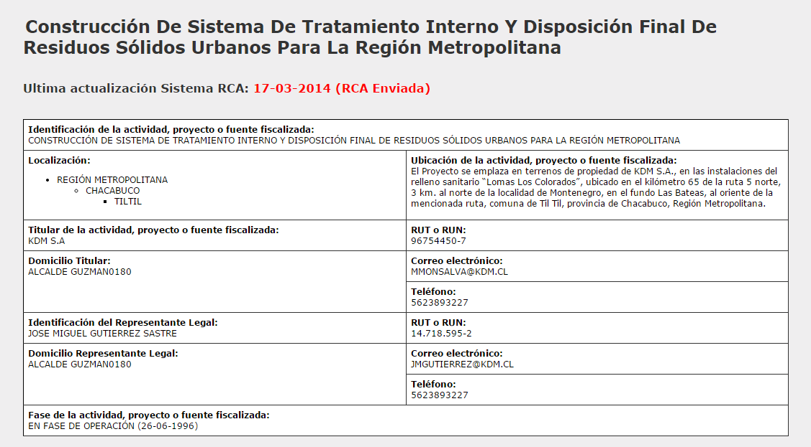
Figura 5
Descripción de medio de prueba:
Información de la Resolución de Calificación Ambiental asociada al proyecto “Relleno Sanitario Lomas Los Colorados”, en el Sistema de RCA de la Superintendencia del Medio Ambiente.

Otro hecho N°2
Descripción:
El titular, KDM S.A., no ha cargado antecedentes relativos al seguimiento de ambiental de las Resoluciones de Calificación Ambiental asociadas al proyecto Relleno Sanitario Loma Los Colorados, en el Sistema de Seguimiento Ambiental de la Superintendencia del Medio Ambiente.

Otro hecho N°3
Descripción:
Se constató en este punto la presencia de numerosas aves de rapiña sobrevolando, principalmente cóndores, también águilas y tiuques; los que se alimentan en el frente de trabajo expuesto del relleno.

Otro hecho N°4
Descripción:
Al momento de la inspección, se encontraban en el andén silos vacíos, a la espera de ser llevados a la estación de transferencia. Se constató que la mayoría de los silos presentan abolladuras en sus puertas y en 5 de los 10 inspeccionados se apreciaban perforaciones.

Otro hecho N°5
Descripción:

En el nivel 860 se apreciaron afloramientos de lixiviados, los que se canalizan hacia canaletas de geomembrana ubicadas en los taludes que convergen en zanjas de conducción que llevan los lixiviados crudos hasta un sumidero.

En la masa del relleno se visitaron pozos de extracción de biogás. Específicamente la plataforma norte, cota 870 m.s.n.m., la que cuenta con pozos perforados en el año 2012. Según lo Indicado por Alejandro Keller (Subgerente de operaciones KDM Energía), los pozos tienen 30 metros de profundidad y 1 metro de diámetro. Se observaron afloramientos de lixiviado, también lixiviados derramados desde los pozos de biogás. Alejandro Keller, señaló que el control de saturación se realiza con bombas ubicadas al interior de cada pozo a 25 metros de profundidad.

Otro hecho N°6
Descripción:
Se constató que al momento de la inspección, está en operación la Celda 3, la que se encuentra a un 20% de su capacidad aproximadamente. También se constató acumulación de agua lluvia en su interior y otros residuos mezclados con los lodos dispuestos en la Celda 3, tales como residuos domésticos, neumáticos y sacos plásticos.

CONCLUSIONES.

De los resultados de las actividades de fiscalización, asociados los Instrumentos de Gestión Ambiental indicados en el punto 3 del presente informe, se puede indicar que los principales hallazgos detectados se presentan a continuación.

N° Hecho constatado | Materia específica objeto de la fiscalización ambiental. | Exigencia asociada |  | Hallazgos
1 | Manejo de Residuos. | RCA N° 262/2008  Considerando 3  Que, según los antecedentes indicados en la Declaración de Impacto Ambiental, el Proyecto “Planta de Compostaje de Residuos Orgánicos KDM S.A”, tiene por objetivo, la construcción y operación de una instalación de tratamiento de residuos sólidos de origen domiciliario, que se denomina Planta de Compostaje de Residuos Orgánicos, para desarrollar la transformación de residuos orgánicos de origen vegetal y de otros residuos orgánicos (tales como lodos del tratamiento de aguas servidas o desechos de la agroindustria), en materia prima valorizable para la elaboración de un producto denominado compost, que puede ser utilizado como mejorador y acondicionador de suelos en la agricultura, recuperación de suelos degradados, revegetación de sitios industriales, y en el diseño paisajístico a nivel urbano, industrial e incluso domiciliario, entre otros usos posibles. |  | A la fecha de la inspección no se han implementado las obras comprendidas a la Planta de Compostaje de Residuos Orgánicos, proyecto calificado ambientalmente por la RCA N° 262/2008.
2 | Manejo de Residuos | RCA N° 263/2008  Considerando 3.3.3.2  Mono-Relleno de Lodos  La fase de Cierre o Abandono del proyecto considera las actividades relacionadas con la clausura y puesta en seguridad del área final de disposición del mono-relleno y la reinserción del sitio al entorno. La clausura, puesta en seguridad y la recuperación de la cubierta vegetal de las distintas etapas de avance del depósito se realizarán en forma paralela a la operación, en la medida que éstas alcancen su cota final de diseño.  El plan de cierre se va desarrollando en forma paralela a la etapa de operación en la medida en que se van llenando las celdas de disposición de residuos. Una vez alcanzada la altura final de la celda, se efectuará la nivelación final en toda su extensión dejando la superficie plana mediante el uso de maquinaria.  La cobertura final consiste en una capa de suelo de 0,6 m de espesor. Construida la capa final, se procederá a la recuperación y revegetación del área. Se contempla plantar arbustos y, en la medida de lo posible, de especies vegetales existentes en sectores cercanos. Finalmente, cabe mencionar que no se requerirá de personal o maquinaria una vez construida la capa final revegetada y retiradas todas las instalaciones.  Independiente de la fecha del término del proyecto, el titular aplicará las capas superficiales sobre las celdas utilizadas y reforestará todas las superficies intervenidas.  Considerando 5.3.9  Contar con recubrimiento final o definitivo que consistirá en una cobertura de aproximadamente 60 cm del suelo escarpado originalmente, en dos capas, sobre el cual se plantará vegetación nativa local de raíces cortas. |  | Se constató que las Celdas 1 y 2 del mono relleno, se encuentran, cerradas ya que llegaron a su máximo nivel. Y en éstas no se ha implementado el cierre de la celda con capa de suelo de 0,6 metros de espesor.  También, se constató que el cierre de las Celdas 1 y 2 consiste en cobertura de geo membrana de 1 mm de espesor. En la Celda 1 se constató la rajadura de la geomembrana de cobertura, en dirección oriente –poniente, a la mitad de la celda, dejando al descubierto parte de la superficie de lodos.
3 | Manejo de Lixiviados |  | RCA N° 141/2006  Considerando 3.3.2.2  Disposición Final de RILes Tratados  Una vez llegado al punto de descarga, los contenedores ubicados en el convoy ferroviario deberán retirar los sellos y cierre hermético, luego, conectar la tubería a la estación de descarga.  Los carros aljibes se conectaran mediante una tubería flexible de alta presión a la cámara de descarga, la que a su vez estará conectada a la cámara de inspección en el colector público de alcantarillado de calle San Borja, mediante una tubería de aproximadamente 400 mm de diámetro.  . | Se constató que el efluente de la Planta de tratamiento de lixiviados se acumula y es utilizado para la humectación de caminos en el área impermeabilizada del relleno.  Además, en el relleno se constató la habilitación de pozos de biogás, los que estaban facultados para la reinyección de efluente de la PTL.  Adicionalmente, el titular realizó una solicitud de pertenencia de ingreso al SEIA, las modificaciones a implementar son la humectación de caminos del área impermeabilizada y la recirculación de efluentes a la masa del relleno. Al respecto, el SEA RM, señaló que el Sistema de Recirculación y Humectación del relleno Sanitario Loma Los Colorados, requiere ingresar al Sistema de Evaluación de Impacto Ambiental de forma obligatoria.
4 | Control de Olores |  | RCA N° 263/2008  Considerando 5.1.20 letras c, e y f  Contar con las siguientes medidas eficientes para minimizar y mitigar la generación de olores:  c. Cobertura diaria de los lodos con tierra ;  e. Cobertura inmediata de los lodos depositados en el mono-relleno cuando emanen olores fuertes de ellos; o alternativamente:  f. Aplicación de un producto, sobre los lodos depositados, que impide la emanación de olores en caso de emergencias | Arturo Krell (Subgerente de operaciones), indicó que solamente se dispone el lodo en la celda del mono relleno y no se realiza cobertura diaria de los lodos con tierra ni se aplica cal para sus estabilización.  En terreno tampoco no se constató la ejecución de cobertura diaria de los residuos, en el relleno operativo.
5 | Manejo de Biogás |  | RCA N° 263/2008  Considerando 3.3.1.3. vii  Construcción de Cancha de Secado y mono-relleno  Captación de biogás del mono-relleno  Los gases generados por los procesos de descomposición anaeróbica en el interior del mono-relleno serán captados y conducidos a un sistema de tratamiento mediante pozos de venteo (chimeneas) y posteriormente quemados a partir de 35 % de metano en el sistema tipo Vent Flare en una o varios antorchas y a partir de 50 % de metano y menos de 3 % de O₂ en el sistema existente del relleno sanitario.  Los pozos de venteo tendrán un diámetro de 1 metro, estimándose un radio de acción de 30 m.  Los pozos serán construidos en la medida que aumente la altura del mono-relleno, y consistirán en bolones de 5“ a 10“ contenidos en una estructura de malla bizcocho y forrados en geotextil (200 gr/m²), montados en listones de madera (indicado en Figura 16 de la DIA).  Los pozos se levantarán considerando una altura mínima de lodos de 2 m. | Se constató que las Celdas 1 y 2 del mono relleno, se encuentran, cerradas ya que llegaron a su máximo nivel, la Celda 3 se encuentra a un 20% de su capacidad.  Se constató que en las Celdas no se construyeron pozos de biogás, a medida va avanzando el llenado de la celda.
6 | Manejo de Emisiones Atmosféricas | RCA N° 391/2006  Considerando 5.1.11  Implementar equipos como separadores inerciales y trampas de condensado previos a la estación de sopladores, se encuentran considerados, de forma de disminuir las concentraciones de H₂S y NH₃, debido a la solubilidad de estos en el agua, obteniendo una combustión con menores emisiones y protegiendo las instalaciones de los ácidos que se puedan formar.  RCA N° 344/2010  Considerando 5.1.23  De acuerdo a la información presentada en el proceso de evaluación, el contenido de H₂S promedio en el biogás conducido a los motogeneradores es de 161,18 ppmv. Con esta concentración, se proyectan emisiones de SO₂ que van desde 28 ton/año (año 2011) a 54 ton/año (año 2025). Teniendo en consideración esta situación, el titular deberá incluir el muestro de SO₂ en los gases de combustión, a la salida de cada chimenea contemplada para la Central de Generación a Biogás (4), mediante el método CH-6C; monitoreo que actualmente es exigido a las antorchas del sistema de quema (Res. Ex. 391/2006). Además se deberá considerar el monitoreo diario de H₂S, en la línea de entrada de biogás a la Central, que corresponde a exigencia similar a la establecida en la citada Resolución 391. |  | Alejandro Keller (Subgerente de operaciones de KDM Energía), señaló que no se realiza abatimiento de H₂S, debido a que los niveles registrados no han superado las 180 ppm.
7 | Manejo de Reforestaciones | RCA N° 263/2008  Considerando 3.3.1.3. x  Densificación de una franja arborizada del mono-relleno  Se considera la densificación una franja arborizada de 100 m de ancho en los lados sur y oeste del mono-relleno lo cual implica una superficie de 34 hectáreas. Hacia el Este se estima que no es necesaria una densificación dado que existe vegetación natural, la cual puede ser considerada como bosque de acuerdo al artículo 2 de la Ley de Fomento Forestal.  Se plantarán árboles para llegar a una densidad de 250 plantas por hectárea, proponiendo que el 60% corresponderán a espino, el 30 % a eucaliptos globulus y el 10% a aromo australiano.  Además, se revegetará la superficie del relleno con especies de raíces cortas y nativas del sector, una vez que se cierre definitivamente.  Considerando 5.8.3  Contar con una franja arborizada de 100 m de ancho, perimetral e intrapredial, que circundará el sector previsto para los proyectos que el titular quiere desarrollar, lo cual implica una superficie de 34,41 ha. |  | Se constató la plantación de una faja arborizada solamente en el sector poniente del mono relleno.  La franja arborizada se encuentra implementada parcialmente, al costado poniente de la piscina de lixiviados P3, con especies nativas, particularmente Quillaja saponaria (quillay). No se constataron ejemplares de Acacia caven (Espino), Eucaliptus globulus ni de Acacia melanoxylum (Aromo australiano).  En cambio, al costado sur de las instalaciones del Mono relleno, los encargados de la actividad señalaron que se realizó una antigua forestación (2012), que correspondería a parte de la franja de arborización. Al momento de la inspección, se encontraba abandonada, y no se pudo constatar la presencia de ejemplares plantados. No se visualizó sistema de riego instalado, ni instalación de casillas con protección que den cuenta de que efectivamente se haya plantado.
8 | Manejo de Reforestaciones | RCA N° 990/1995  Considerando 2.7  Previo a la etapa de construcción, deberá contar con un Plan de Manejo - Programa de Corta o Explotación en Bosque Nativo (tipo esclerófilo), que debe ser presentado a la Corporación Nacional Forestal de la Región Metropolitana. Las características de la reforestación del relleno se deberán realizar en base a la información levantada en el Plan de Corta.  RCA N° 262/2008  Considerando 10.1  Que previo a la corta de bosque, ingresar a CONAF RM un Plan de Manejo de Corta y Reforestación de Bosques para Ejecutar Obras Civiles, donde comprometa una superficie de reforestación, de a lo menos 2,8 hectáreas.  RCA N° 263/2008  Considerando 8.1  Que el titular realizará una corta de 0,57 ha de bosque nativo (subtipo Espinal) y de 232 ejemplares de espinos (Acacia caven). En razón de lo anterior, el titular se compromete a reforestar, en virtud del cumplimiento del artículo 22 del D.L. 701/74, una superficie de 1,6 hectáreas con la especie Quillay (Quillaja saponaria MOL.), a razón de 625 plantas por hectárea, según Anexo Nº4 de la Adenda Nº2, referido al Plan de Manejo Forestal. |  | Se constató por medio de CONAF, que las superficies reforestadas son inferiores a las establecidas en los tres PMF fiscalizados y porcentaje de sobrevivencia menor al señalado, para el caso de la reforestación asociada a la RCA N° 990/1995.
Otro Hecho N° 2 |  |  |  | El titular, KDM S.A., no ha cargado antecedentes relativos al seguimiento de ambiental de las Resoluciones de Calificación Ambiental asociadas al proyecto Relleno Sanitario Loma Los Colorados, en el Sistema de Seguimiento Ambiental de la Superintendencia del Medio Ambiente
Otro Hecho N° 3 |  |  |  | Se constató en este punto la presencia de numerosas aves de rapiña sobrevolando, principalmente cóndores, también águilas y tiuques; los que se alimentan en el frente de trabajo expuesto del relleno.
Otro Hecho N° 4 |  |  |  | Al momento de la inspección, se encontraban en el andén silos vacíos, a la espera de ser llevados a la estación de transferencia. Se constató que la mayoría de los silos presentan abolladuras en sus puertas y en 5 de los 10 inspeccionados se apreciaban perforaciones.
Otro Hecho N° 5 |  |  |  | En el nivel 860 se apreciaron afloramientos de lixiviados, los que se canalizan hacia canaletas de geomembrana ubicadas en los taludes que convergen en zanjas de conducción que llevan los lixiviados crudos hasta un sumidero.  En la masa del relleno se visitaron pozos de extracción de biogás. Específicamente la plataforma norte, cota 870 m.s.n.m., la que cuenta con pozos perforados en el año 2012. Según lo Indicado por Alejandro Keller, los pozos tienen 30 metros de profundidad y 1 metro de diámetro. Se observaron afloramientos de lixiviado, también lixiviados derramados desde los pozos de biogás. Alejandro Keller, señaló que el control de saturación se realiza con bombas ubicadas al interior de cada pozo a 25 metros de profundidad.
Otro Hecho N° 6 |  |  |  | Se constató que al momento de la inspección, está en operación la Celda 3, la que se encuentra a un 20% de su capacidad aproximadamente. También se constató acumulación de agua lluvia en su interior y otros residuos mezclados con los lodos dispuestos en la Celda 3, tales como residuos domésticos, neumáticos y sacos plásticos.

DOCUMENTACIÓN SOLICITADA Y ENTREGADA.

N° | N° de hecho asociado | Documento solicitado | Plazo de entrega | Fecha entrega | Observaciones
1 | -- | Expediente de Evaluación ambiental del proyecto "CONSTRUCCIÓN DE SISTEMA DE TRATAMIENTO INTERNO Y DISPOSICIÓN FINAL DE RESIDUOS SÓLIDOS URBANOS PARA LA REGIÓN CETROPOLITANA" | 4/07/2014 | 9/07/2014 | Solicitud de ampliación de plazo.
2 | -- | Planes de Manejo Forestal aprobados mediante :  Resolución N°38/48-20/11, de fecha 27 de julio de 2011  Resolución N°38/47-20/11 de fecha 27 de julio de 2011  Resolución N 38/46-20/11 de fecha de fecha 27 de julio de 2011  Resolución N°13/2709/15 | 4/07/2014 | 9/07/2014 | Solicitud de ampliación de plazo.
3 | -- | Plano digitalizado en formato PDF, Shape y KMZ de las propuestas de los Planes de manejo y lo efectivamente plantado. Georreferenciado en coordenadas UTM WGS 1984. | 4/07/2014 | 9/07/2014 | Solicitud de ampliación de plazo.
4 | -- | Registro de compra de agua para riego intrapredial. Registro desde enero 2013 a la fecha. | 4/07/2014 | 9/07/2014 | Solicitud de ampliación de plazo.
5 | -- | Análisis de las aguas para riego intrapredial, las que deben dar cumplimiento a la NCH N° 1.333 sobre calidad de agua de riego. Registro desde enero 2013 a la fecha. | 4/07/2014 | 9/07/2014 | Solicitud de ampliación de plazo.
6 | 3 | Último análisis realizado, respecto al D.S 90 para el efluente de la planta de tratamiento de lixiviaos que pasa por los sistemas de carbón activo y osmosis Inversa, el que posteriormente se descarga a un curso superficial. | 4/07/2014 | 9/07/2014 | Solicitud de ampliación de plazo.
7 | 3 | Último Informe Consolidado del caudal con su respectivo análisis, que se traslada a la Planta de tratamiento de Aguas Servidas. | 4/07/2014 | 9/07/2014 | Solicitud de ampliación de plazo.
8 | -- | Planes de Compensación de Emisiones para proyecto Relleno, Proyecto Mono relleno. Proyecto Planta de Biogás y Proyecto Central ERNC. | 4/07/2014 | 9/07/2014 | Solicitud de ampliación de plazo.
9 | -- | Registro de recepción de lodos generados en plantas de tratamiento aguas servidas. Registro desde enero 2013 a la fecha. | 4/07/2014 | 9/07/2014 | Solicitud de ampliación de plazo.
10 | -- | Monitoreo de aguas subterráneas Pozos Relleno y Mono relleno. Registro desde enero 2013 a la fecha. | 4/07/2014 | 9/07/2014 | Solicitud de ampliación de plazo.
11 | -- | Registro de control semestral, de prendimiento de las plantas de franja arborizada Mono relleno | 4/07/2014 | 9/07/2014 | Solicitud de ampliación de plazo.
12 | -- | Registro de emisiones CO y COV Central LLC. Registro desde enero 2013 a la fecha. | 4/07/2014 | 9/07/2014 | Solicitud de ampliación de plazo.
13 | -- | Layout en formato PDF y KMZ del sistema de tratamiento de lixiviados, además de la descripción de los distintos elementos que lo componen y sus capacidades en m³. | 4/07/2014 | 9/07/2014 | Solicitud de ampliación de plazo.
14 | 3 | Balance Hidráulico del Sistema de tratamiento de Lixiviados, resumen mensual desde enero de 2013 a la fecha. | 4/07/2014 | 9/07/2014 | Solicitud de ampliación de plazo.
15 | 3 | Registro de humectación mensual. Periodo enero 2013 a la fecha. Tanto para caminos dentro del área impermeabilizada como los que están afuera de ella. | 4/07/2014 | 9/07/2014 | Solicitud de ampliación de plazo.
16 | 3 | Registro de inyección de pozos.. Periodos enero 2013 a la fecha. | 4/07/2014 | 9/07/2014 | Solicitud de ampliación de plazo.
17 | -- | Programa de monitoreo aprobado por la Autoridad Sanitaria RM, para el registro continuo del caudal de biogás termo degradado | 4/07/2014 | 9/07/2014 | Solicitud de ampliación de plazo.
18 | -- | Planilla electrónica de pozos activos, Indicando semanalmente cuantos están abiertos; y cuantos cerrados, durante los meses de enero 2014 a mayo 2014 | 4/07/2014 | 9/07/2014 | Solicitud de ampliación de plazo.
19 | -- | Solicitud de Modificación de Cauce (Quebrada las Masas). | 4/07/2014 | 9/07/2014 | Solicitud de ampliación de plazo.
20 | -- | Layout georreferenciado en Datum WGS 1984, en formato PDF y KMZ de la cancha de compostaje proyectada según RCA 262/2008. | 4/07/2014 | 9/07/2014 | Solicitud de ampliación de plazo.

ANEXOS.

N° Anexo | Nombre Anexo
1 | Acta día 24 de junio de 2014
2 | Acta día 25 de junio de 2014
3 | Acta día 26 de junio de 2014
4 | Acta día 27 de junio de 2014
5 | Registro del último análisis realizado, respecto al D.S 90 para el efluente de la planta de tratamiento de lixiviados
6 | Último Informe Consolidado del caudal con su respectivo análisis, que se traslada a la Planta de Tratamiento de Aguas Servidas
7 | Balance Hidráulico del Sistema de tratamiento de Lixiviados, resumen mensual desde enero de 2013 a junio de 2014
8 | Registro de humectación mensual 2013 2014
9 | Registro de inyección de pozos Periodo enero 2013 a junio 2014
10 | Res Ex N° 259, del SEA RM, del 18 de octubre de 2013
11 | Informe Forestal Ambiental N° 8, elaborado por CONAF Región Metropolitana.
12 | Plan de Manejo Forestal aprobado mediante Resolución N°38/48-20/11, de fecha 27 de julio de 2011
13 | Plan de Manejo Forestal aprobado mediante Resolución N°38/46-20/11, de fecha 27 de julio de 2011
14 | Plan de Manejo Forestal aprobado mediante Resolución N°38/47-20/11, de fecha 27 de julio de 2011

